1.1 长度和时间的测量
1、在国际单位制中，长度的基本单位是 ；学生测量长度的基本工具是 。
在国际单位制中，时间的基本单位是 ；在实验室，常用 测定时间。
2、0.5m = Km = dm； 20cm mm = m；
30s=___ ___min； 1h=__ ____s； 一天=__ ____s ； 3h28min=__ ____s。
3、在下列数据后填上合适的单位：
- 一名中学生的身高约为160 （2）教室的高度约为3
- 一枚硬币的厚度约为1.5 （4）一支粉笔的长度约为1
（5）课桌的高度约为80 （6）一般100m赛跑所用的时间为11
- 如图1所示，用A、B两把刻度尺测同一物体长度，放置正确的是 刻度尺，其量程为 cm，该物体的长度为 cm。
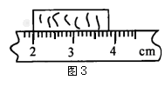
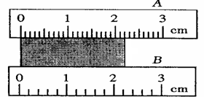

图1 图2
5、如图2所示，该刻度尺的分度值为 ，所测木块的长度是 。
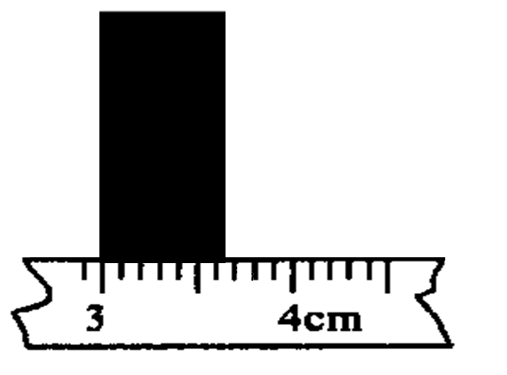
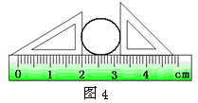
6、在图3中，圆筒的直径为 cm。

图3 图4
7、图4是小明测量一本书厚度的示意图。此书的厚度是 cm。若该书由65张纸组成，则每张纸的厚度为 mm。
8、下列有关误差的说法中，正确的是 （ ）
A、只要认真测量，就可以避免误差 B、误差就是测量中产生的错误
C、多次测量取平均值可以减小误差 D、选用精密的测量仪器可以消除误差

1.1 长度和时间的测量参考答案
1、米； 刻度尺； 秒； 停表。
2、0.0005； 5； 200； 0.2； 0.5； 3600； 86400； 12480。
3、（1）cm （2）m （3）mm （4）dm （5）cm （6）s
4、A； 0-3； 2.20
5、0.1cm； 1.85cm
6、1.20
7、0.65； 0.1
8、C

